第1回 模擬授業実施報告
授業日 2011年10月15日2限目 1班 塩見里佳子、田中薫、伊藤夏来
1.単元 | 中学校理科1分野 電流とその利用 ― 静電気と電流
2.テーマ | 静電気を感じてみよう
3.授業過程
静電気について初めて習うという前提で今回の授業を行った。まず下敷きで頭をこすり、髪を立たせるというよく知られている現象を示し、それが何故起きるのかという問題を提起した。そして静電気が起きる原因や帯電した物体間では空間を隔てて力が働くことを説明した。
次に実験を行った(実験方法は次ページの授業プリントを参照)。実験後、結果を各班に問い、今回の実験では反発する力が働いたことを確認した。最後に、コピー機や自動車のボディの静電塗装といった身の回りの静電気の応用例を説明して授業を終了した。
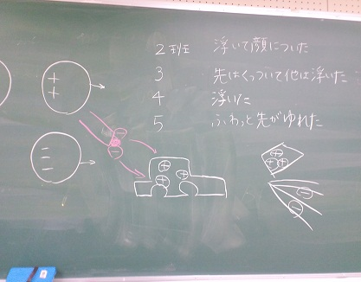  4.各班からの授業に関する指摘とそれに関する改善点など |  | 左写真: 板書の様子  右写真: 実験器具  ①ひもで作ったクラゲ  ②水道管  ③ティッシュペーパー  ④クリアファイル | 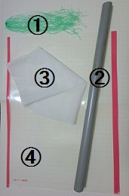
授業始めの導入の下敷きで髪を立たせる実演が、生徒の興味を引きつけ親しみやすくする工夫で良かった、しかし生徒から見ると髪が後ろの黒板の色と似て暗く、あまり髪の様子が見えなかったという指摘をいくつかあった。これからは生徒の位置を考え、対象の色がはっきり認識できるよう、後ろに色紙を立てるなどするべきである。板書しながら、説明したりするなどして、声が小さくなっていた、喋り方が中学生向けでないという指摘もあった。話を聞くのは黒板ではなく生徒であるので、ちゃんと生徒側を向いて、はきはきと大きな声で喋るように改善したい。2物体をこすり合わせた前後の板書絵において、電荷の個数が不正確であった。このことを修正した板書計画についてはp.3修正②を参照してほしい。今後そのようなことが無いよう十分気をつけたい。この日は生憎天候が悪く、静電気実験を行うには不利であった。ドライヤーを用意し、物体を乾燥させる準備はあったものの、それを使うタイミングを前もってよく考えてくるべきであった。静電気応用例に関する話は面白かったが、その話の中で「電荷」という中学の教科書に載っていない言葉を何度か使っていたとの指摘があった。それと中学生は「帯電」という言葉を理解できるのかという指摘もあった。今後は教科書をよく読んで、範囲外の用語や分かりにくい言葉を予めチェックしておき、それらを使う時には、噛み砕いた表現で説明し、より理解してもらうよう努めるべきである。 p.3の修正①に再考したそれらの説明を載せた。各班からの指摘・意見を次回に活かしていきたい。
静電気を感じてみよう
参考：今回使用した授業プリントの修正版
2011年10月15日
静電気について
力 | 力
2種類の物体をこすり合わせたときに、物体が電気を帯びることがある。このときの電気を静電気という。電気には＋と－の電気の2種類がある。2種類の物体がこすり合わされると、一つの物体は＋、もう一つの物体は－の電気を帯びる。

静電気の実験
準備物…荷造り用のひも(ポリプロピレン)、水道管(塩化ビニル)、
ティッシュペーパー、下敷きやクリアファイル

実験方法
- ひもを約30 cmに切る。半分のところでくくり、割いてクラゲを作る。今回は予めクラゲを作ってある。
- クラゲを下敷きかクリアファイルの上に置いて、ティッシュペーパーでよくこする。水道管は手に持ってティッシュペーパーでこする。
- クラゲを投げてパイプを近づけた時、クラゲがどのように動くか見る。

結果
問1. クラゲはどのように動きましたか。

問2. クラゲと水道管の間にはどのような力が働いたと考えられますか。
「帯電する」ということと「電荷」についての説明 電荷の個数を正確に表記した板書計画
修正①
修正②
物体が電気をもつことを「帯電する」と言う。物体が帯びている電気ことを電荷と言う。電荷は正電荷と負電荷の2種類に分けられ、それらを性質の異なる粒とイメージすると分かりやすい(左図参照)。普通、物体は正電荷と負電荷を同じ量ずつ持っている。そのため、そのとき物体は電気を帯びていない状態になっており、このことを「電気的に中性」であるという。2種類の物体をこすり合わせると、一方の物体中の負電荷をもっている電子という粒子の一部がもう一つの物体に移動していく。すると、2種類の物体それぞれがもつ正電荷と負電荷の割合が、初めの時とは変わってしまう。物体が正電荷をたくさん持っている状態のことを+に帯電していると言い、負電荷をたくさん持っている状態のことを－に帯電していると言う。負電荷をもっている電子は－に帯電していることになる。  電流というのは電荷が移動することによって起こり、どのくらいの量の電荷が移動するかによって、流れる電気の大きさは変わる。 | 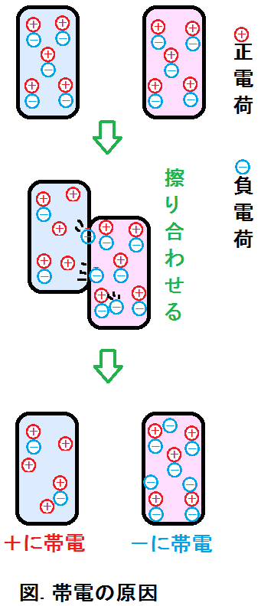

修正③
帯電列について
帯電列というのは、2種類の物体をこすったとき、どちらの物質が＋に帯電しやすく、－に帯電しやすいかということを様々な物体の組み合わせで比較して作った序列のこと。帯電列の例をあげてみる。左に行くほど＋に、右に行くほど－に帯電しやすい。
＋に帯電しやすいもの
－に帯電しやすいもの

ガラス - 羊毛 - アルミニウム - 紙(ティッシュ) - 木綿 - エボナイト - 塩化ビニル - PP
帯電列

「ガラスと羊毛をこすり合わせたら、両方＋に帯電するのかな?」という勘違いがある。上の帯電列より、ガラスと羊毛はどちらも『プラスに帯電しやすいもの』であることが分かるが、『プラスに帯電しやすいもの』どうしの中にも正負に帯電のしやすさの違いがある。だから”より”プラスに帯電しやすいガラスの方がプラスに、羊毛はマイナスに帯電すると考えられる。帯電列の離れた場所に位置するものどうしをこすると強い静電気が起きる。
今回の実験ではPPとティッシュの組み合わせと、塩化ビニルとティッシュの組み合わせをこすり合わせ、－に帯電させたPPと塩化ビニルの間に働く反発する力を観察した。

